《安全评价报告信息公布表》
机构名称 | 重庆市安全生产科学研究有限公司 |  |  |  |  | 资质证号 |  |  |  | APJ-（渝）-001
委托单位 | 合安高速潼南崇龛停车区南侧加油站
项目名称 | 合安高速潼南崇龛停车区南侧加油站安设立安全评价报告
项目类别 | □预评价 ☑现状评价 □验收评价 □其他
所属业务类别 |  | 汽油、柴油经营
安全评价过程控制情况
安全评价项目管理 | 项目组组长 |  |  |  | 技术负责人 |  |  |  |  |  | 过程控制负责人
安全评价项目管理 | 刘文娟 |  |  |  | 刘国勇 |  |  |  |  |  | 冯皓
编制过程 | 报告编制人 |  |  | 报告提交日期 |  |  |  | 报告审核人 |  |  |  | 报告审批人
编制过程 | 刘文娟、何文勋 |  |  | 2022.4 |  |  |  | 蔡治勇 |  |  |  | 蔡治勇
姓 名 | 认定专业 |  | 安全评价师从业识别卡/证书编号 |  |  |  |  | 注册安全工程师  注册证号 |  |  |  |  | 是否专职
刘文娟 | 仪表专业相关任务，现场勘察及任务安排 |  | 1700000000201153 |  |  |  |  | / |  |  |  |  | 是
黄安勇 | 化工专业相关任务 |  | S011053000110192003183 |  |  |  |  | 55140156484 |  |  |  |  | 是
唐波 | 化工机械专业相关任务 |  | S011053000110192003004 |  |  |  |  |  |  |  |  |  | 是
张圣菊 | 化工专业相关任务 |  | S011053000110192003084 |  |  |  |  | 37150168124 |  |  |  |  | 是
闫云光 | 电气专业相关任务 |  | S011053000110192002943 |  |  |  |  |  |  |  |  |  | 是
田祖伟 | 安全专业相关任务 |  | S011053000110202001767 |  |  |  |  | 55180193956 |  |  |  |  | 是
李伟 | 机械专业相关任务 |  | 1800000000201223 |  |  |  |  |  |  |  |  |  | 是
孟萌萌 | 电气专业相关任务 |  | 1100000000301652 |  |  |  |  |  |  |  |  |  | 是
何文勋 | 安全专业相关任务 |  | S011053000110193002272 |  |  |  |  | 55190209531 |  |  |  |  | 是
刘国勇 | 化工工艺 |  | 1800000000100099 |  |  |  |  | 55060013805 |  |  |  |  | 是
冯 皓 | 机械、化工机械 |  | S011053000110201000802 |  |  |  |  | 55130140330 |  |  |  |  | 是
蔡治勇 | 火炸药、安全 |  | 0800000000102949 |  |  |  |  | 55080052964 |  |  |  |  | 是
项目简介 | 为满足合安高速车辆加油需求，中铁建重庆石化销售有限公司拟在合安高速崇龛停车区南侧（重庆市潼南区崇龛镇石庙村五社）新建崇龛停车区南侧加油站。该站占地3668m2，建筑面积824.9m2，站内设SF双层油罐5座（30m3的92#汽油罐2座、30m3的95#汽油罐1座、30m3的0#柴油罐2座），设置4台四枪加油机，1台撬装尿素加注机。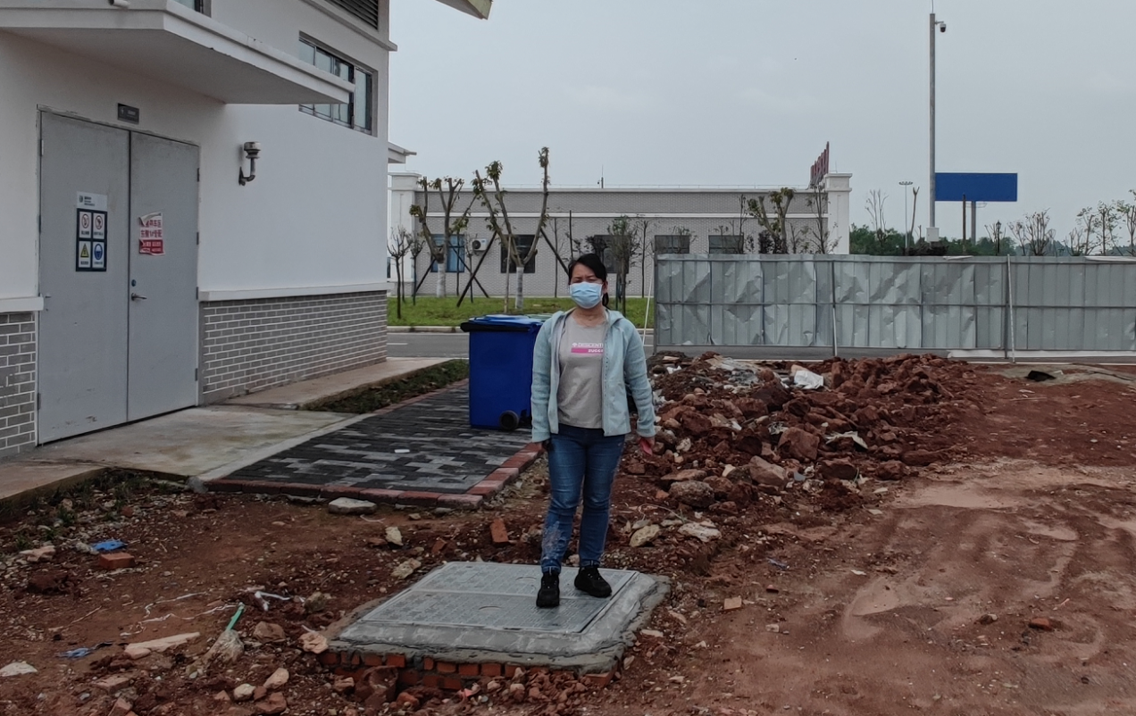
现场开展工作情况 | 勘验人员 |  | 勘验时间 |  |  |  | 勘验任务 |  | 勘验中的问题
现场开展工作情况 | 刘文娟 |  | 2022.4.10 |  |  |  |  |  | 见报告
现场开展工作情况 | 黄圣杰 |  | 2022.4.10

